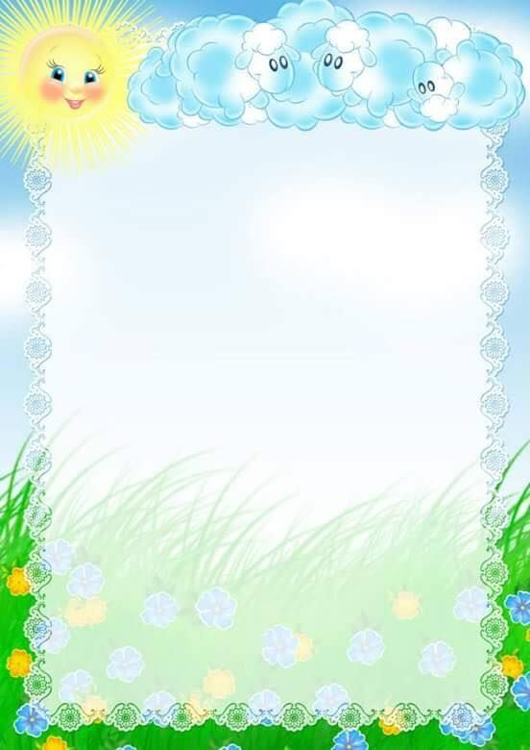МКДОУ «Детский сад «Огонек» Новосибирской области

Искитимского района,р.п.Линево.

**Родительское собрание «Здоровье ребёнка в наших руках»**

Подготовила:

Орлова В.В.

2019год

**Уважаемые родители!**

В дошкольном возрасте у ребёнка закладываются основные навыки по формированию здоровья, это самое благоприятное время для выработки правильных привычек, которые в сочетании с обучением дошкольников методам совершенствования и сохранения здоровья приведут к положительным результатам.

**Мы приглашаем, вас обсудить тему «Здоровье ребенка в наших руках.».**

Наша встреча состоится «______»_______________в_____ час. _____ мин.

«Хорошее здоровье, ощущение полноты, неистощимости физических сил – важнейший источник жизнерадостного мировосприятия, оптимизма, готовности преодолеть любые трудности». В.А. Сухомлинский

**Цель:**

1.Обеспечение тесного сотрудничества и единых требований детского сада и семьи в вопросах здоровья детей.

2.Формирование здорового образа жизни у детей дошкольного возраста.

**Задачи:**

* Познакомить родителей с содержанием физкультурно-оздоровительной работы ДОУ и результатами деятельности педагогического коллектива по сохранению и укреплению здоровья дошкольников.
* Дать советы и рекомендации родителям по поводу укрепления здоровья их ребенка и воспитания привычки к здоровому образу жизни.
* Способствовать осознанию родителями ответственности за формирование у детей ценностного отношения к своему здоровью.

**Предварительная работа:**

1.Фотосъемка детей и создание презентации «Хотим быть здоровыми»

2.Украшение группы плакатами «Наш режим выходного дня»

3.Изготовление папки-передвижки «Хотим быть здоровыми»

4.Изготовление приглашений на собрание

**План собрания:**

* Вступление
* Рассуждения по кругу «Какого человек можно назвать здоровым?»
* Презентация « Здоровье ребенка в наших руках» ( просвещение родителей)
* «Почему болеет мой ребенок?» «Корзина проблем» 1 этап.
* Знакомство родителей с содержанием физкультурно-оздоровительной работы ДОУ .Анализ предварительного анкетирования родителей «Как вы заботитесь о здоровье вашей семьи?»
* «Что я могу сделать, чтобы мой ребенок был здоров?» - «Корзина проблем» 2 этап.
* Рефлексия: «Волшебное дерево»
* Принятие решения собрания.

**Ход собрания:**

1. Здравствуйте. Нам очень приятно, что вы нашли время и откликнулись на наше приглашение. Позвольте начатьнашу встречу со стихотворения.

Болеет без конца ребенок.

Мать в панике, в слезах: и страх и грусть.

- Ведь я его с пелёнок

Всегда в тепле держать стремлюсь.

В квартире окна даже летом

Открыть боится – вдруг сквозняк,

С ним то - в больницу, то в аптеку,

Лекарств и перечесть нельзя.

Не мальчик, словом, а страданье.

Вот так, порой, мы из детей

Растим тепличное создание,

А не бойцов – богатырей.

В.Крестов «Тепличное создание»

Здоровый, крепкий и развитый ребёнок.

Как добиться этого? Что для этого делаем мы?

В современном обществе, в XXI веке, предъявляются новые, более высокие требования к человеку, в том числе к ребенку, к его знаниям и способностям. Забота о здоровье ребенка стала занимать во всем мире приоритетные позиции. Это и понятно, поскольку любой стране нужны личности не только творческие, гармонично развитые, активные, но и здоровые.

Забота о воспитании здорового ребенка является приоритетной в работе и нашего дошкольного учреждения. Такой ребенок обладает хорошей сопротивляемостью организма к вредным факторам среды и устойчивостью к утомлению, социально и физиологически адаптирован. В дошкольном детстве закладывается фундамент здоровья ребенка, происходит его интенсивный рост и развитие, формируются основные движения, осанка, а так же необходимые навыки и привычки, приобретаются базовые физические качества, вырабатываются черты характера, без которых невозможен здоровый образ жизни.

Сегодня важно нам, взрослым, формировать и поддерживать интерес к оздоровлению, как самих себя, так и детей.

Так что же взрослые могут сделать, для того чтобы приобщить детей к здоровому образу жизни? Это мы с вами постараемся выяснить во время нашей встречи.

Здоровый, крепкий и развитый ребёнок.

Как добиться этого? Что для этого делаем мы?

**1.**В начале нашего разговора хотелось бы немного порассуждать. Давайте ответим на один, кажется, очень простой вопрос: «Какого человека можно назвать здоровым?» ( Бросается мяч по кругу, каждый родитель рассуждает, отвечает на вопрос).

**2.**Здоровье человеку не всегда дается при рождении, но даже если ребенок родился здоровым, нет гарантии что он и в дальнейшей жизни останется таковым. Так как на состояние нашего здоровья влияет множество факторов как внутренних так и внешних. А здоровье наших детей зачастую в большей степени зависит от нас, взрослых. Давайте попробуем разобраться что же такое здоровье, от чего оно зависит и как его сохранить.

**Презентация: «Здоровье ребенка в наших руках»**

3.И так, мы разобрались, что же такое здоровье, и от каких факторов оно зависит. А теперь я предлагаю Вам взять листочек и ответить одним предложением на вопрос: Почему болеет мой ребенок? Написать нужно одну самую важную на ваш взгляд причину. И поместите листочек в нашу корзину проблем. Ответы родителей

К корзине проблем мы вернемся с вами в конце нашей встречи.

**4**.А что делают взрослые в детском саду, для того чтобы сохранить и укрепить здоровье детей?

* Организуют различные мероприятия для детей, для родителей и совместные.
* Проводят медицинские мероприятия (обеспечение безопасной жизнедеятельности детей, профилактические прививки, прием витаминов, диспансерное наблюдение).
* Организуют закаливание «по показаниям» и «щадящий режим».
* Обследование логопедом детей, которые имеют проблемы в развитии речи и последующая его работа.
* Проводят профилактические мероприятия (соблюдение режима дня, влажная уборка, сквозное проветривание, своевременная изоляция больного, натуротерапия - употребление в пищу лука и чеснока).
* Организованы в группах зоны отдыха.
* Созданы условия для двигательной активности детей (закуплен спортивный инвентарь, оборудованы спортивные залы, площадки, спортивные уголки).
* Организовано полноценное четырёх разовое питание.

**5.**Итак, возникает вопрос: **«Почему же болеют наши дети, несмотря на все мероприятия, проводимые в детском саду?»**

Анализ анкет, которые были предложены вам накануне собрания, показал,что часто в выходные дни не выполняется режим дня. Поздний подъем утром и позднее укладывание вечером. Не проводится утренняя зарядка, не уделяется время дневному сну. Прогулка заменяется играми дома или просмотром мультфильмов. Нарушается режим питания: частые перекусы на бегу всухомятку. Все это негативно сказывается на неокрепшем растущем организме. Ослабляет иммунитет малыша, наносит огромный вред его здоровью.

**6.**А сейчас мы вам предлагаем порассуждать над вопросом: **« Что я могу сделать, чтобы мой ребенок не болел?» Возвращаемся к нашей «корзине проблем».** Возьмите из нашей корзины по одному листочку на нем написана причина болезней, вы же напишите, что можно сделать в этой ситуации, что бы решить данную проблему. ( Корзина проблем 2-этап)

**7. Рефлексия:**

Ну, вот и подходит к концу наша встреча. Мы очень надеемся, что все то, о чем мы говорили было полезным.

А теперь мы предлагаем взять по листочку, красному, желтому или зеленому и приклеить его на наше дерево здоровья.

Зеленый лист- разговор был полезен. Я всегда буду выполнять все требования и условия для здоровья моего ребенка.

Желтый лист – Я постараюсь все выполнять.

Красный лист – Ничего нового я не узнал. Как делал раньше, так и буду делать дальше.

Замечательно на нашем дереве много зеленых листьев, а это значит, что мы принимаем решение: …

**Примерное решение родительского собрания:**

* Организовать дома правильный режим дня и питания (срок – постоянно, отв. – родители).
* Создать необходимые условия для реализации потребности ребенка в движении (срок – постоянно, отв. –педагоги, родители).
* Равномерно распределять физическую и умственную нагрузки в течение дня (срок – постоянно, отв. –педагоги, родители).
* Проводить дома закаливающие мероприятия, рекомендованные в ДОУ (срок – постоянно, отв. – родители).
* Обеспечение тесного сотрудничества и единых требований детского сада и семьи в вопросах здоровья детей (срок – постоянно, отв. –педагоги, родители).